第七章 9 实验：验证机械能守恒定律
这一节将通过实验来研究物体自由下落过程中动能与势能的变化，从而验证机械能守恒定律。

实验方法
所用装置如图7.9-1。
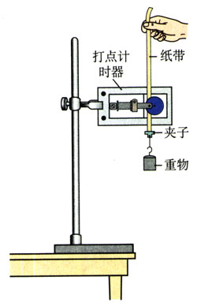
图7.9-1 验证机械能守恒定律
重物的质量用天平测出，纸带上某两点的距离等于重物下落的高度，这样就能得到重物下落过程中势能的变化。
实验时，也可以不测量重物的质量。想一想，这是为什么？
重物的速度可以用大家熟悉的方法从纸带测出，这样也就知道了它在各点的瞬时速度，从而得到它在各点的动能。
比较重物在某两点间的动能变化与势能变化，就能验证机械能是否守恒。

要注意的问题
1．重物下落过程中，除了重力外会受到哪些阻力？怎样减少这些阻力对实验的影响？
2．重物下落时，最好选择哪两个位置作为过程的开始和终结的位置？
3．为了增加实验结果的可靠性，可以重复进行多次实验，还可以在一次下落中测量多个位置的速度，比较重物在这些位置上动能与势能之和。
4．实验报告中要写明本实验的目的、原理、器材、主要实验步骤、数据的分析、结论，以及对结论可靠性的评估（包括对可能产生的误差的分析）。

速度的测量
我们学过了匀变速运动的规律，并且已经知道自由落体的运动是匀变速运动，因此可以用一个更简单、更准确的方法测量重物下落时的噼时速度。
如图7.9-2，A、B、C是纸带上相邻的三个点，由于已经知道纸带以加速度以做匀加速运动，所以A、C两点的距离可以表示为
x＝v_{A}（2Δt）＋$\frac{1}{2}$a（2Δt）²
式中“2Δt”是A、C两点的时间间隔。这样，A、C之间的平均速度可以写成
$\overline{v}$_{AC}＝$\frac{x}{2Δt}$＝v_{A}＋aΔt
另一方面
v_{B}＝v_{A}＋aΔt
所以
v_{B}＝$\overline{v}$_{AC}
这表明：做匀变速运动的纸带上某点的瞬时速度，等于这点前后相邻两点间的平均速度。
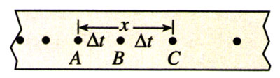
图7.9-2 B的瞬时速度等于A、C之间的平均速度
如果运动不是匀变速的，v_{B}与$\overline{v}$_{AC}未必相等！

问题与练习
1．把质量是0.2 kg的小球放在竖立的弹簧上，并把球往下按至A的位置，如图7.9-3甲所示。迅速松手后，弹簧把球弹起，球升至最高位置C（图丙），途中经过位置B时弹簧正好处于自由状态（图乙）。已知B，A的高度差为0.1 m，C、B的高度差为0.2 m，弹簧的质量和空气的阻力均可忽略。
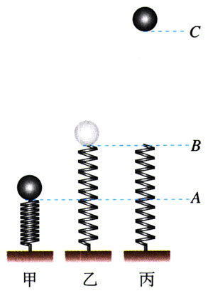
图7.9-3 讨论三种情况下能量的变化
（1）分别说出由状态甲至状态乙、由状态乙至状态丙的能量转化情况。
（2）状态甲中弹簧的弹性势能是多少？状态乙中小球的动能是多少？
2．游乐场的过山车可以底朝上在圆轨道上运行，游客却不会掉下来（图7.9-4）。我们把这种情形抽象为图7.9-5的模型：弧形轨道的下端与竖直圆轨道相接，使小球从弧形轨道上端滚下，小球进入圆轨道下端后沿圆轨道运动。实验发现，只要力大于一定值，小球就可以顺利通过圆轨道的最高点。如果已知圆轨道的半径为R，h至少要等于多大？不考虑摩擦等阻力。
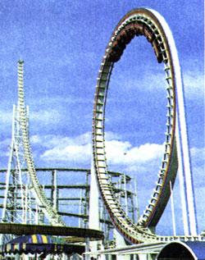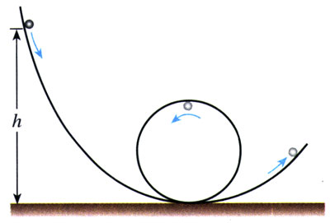
图7.9-4 过山车
图7.9-5 过山车的模型
3．第五章第2节“问题与练习”第3题描述了一个实验。实际做一做这个实验，用你当时得到的计算式计算钢球离开桌面时的速度。然后再测量钢球在斜面上开始滚下的位置相对桌面的高度，按照机械能守恒定律计算钢球到达桌面的速度。对比两种不同方法得到的速度值并尝试解释两者的差异。

